クラフトバンド/紙バンドで作る 収納かご
１分でサイズ計算

別の編みかたでもOK

CraftBandMeshを起動します
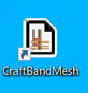
デスクトップのアイコンをダブルクリックしてください。
変更しなければ不要

[バンドの種類]を選択します
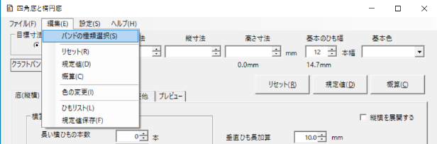
[編集]メニューの[バンドの種類選択]から、バンドを選択してください。
サンプルデータでは、
12本幅は
- 狭めの「クラフトバンド」
- 広めの「クラフトバンド12」
13本幅は
- 「クラフトバンド13」
「エコクラフト」は書籍記載値です
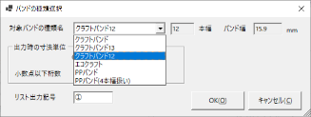
追加登録も可能

[ファイル]メニューから[新規作成] します
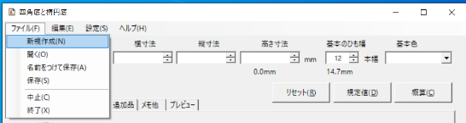
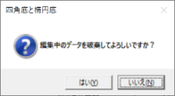
別データの編集中の場合は
破棄確認のメッセージが
表示されますので
[はい]としてください。

選択したバンドに対する初期値が設定されます。

「目標寸法」に作りたいサイズの横・縦・高さをミリ単位で入力
例えば、330ミリ、250ミリ、110ミリだとこんなです。
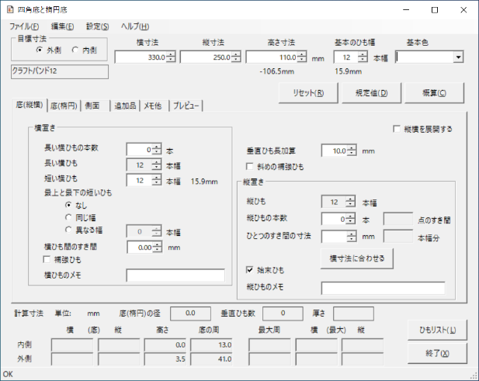
割いて細幅で
使う場合は
変更してもOK
より厳密に指定することもできます
- 「内側」中に入れたいもののサイズ
- 「外側」厚さを考慮したサイズ(置きたい場所の内サイズ)

より詳細な数値が見たければ
[ひもリスト]ボタンをクリック。

側面の編みかたと縁の始末を指定します
[側面]タブをクリックしてください。
「縁の始末」のチェックをON
「内外に折り内と外に縁ひもをおいてかがる」にしましょう
側面の編みかたを
「輪編み」にしましょう
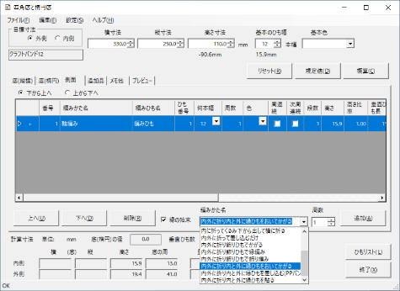
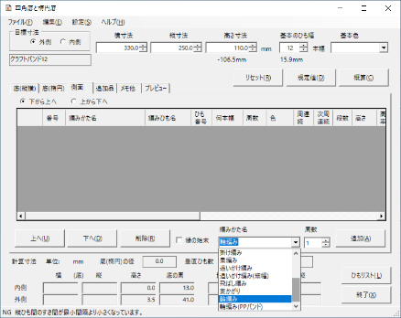
①
1

⑥
周数は、ここでは
1のままでOK

③
④
右下をドラッグして
画面サイズ変更
⑤

②

[概算]ボタンをクリック!
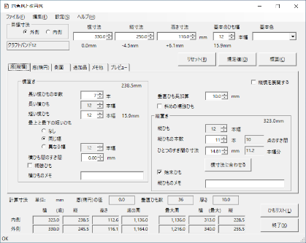
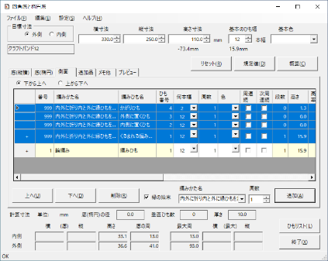
[底(縦横)]タブで
概算の結果を
確認しましょう
縦ひもの本数と
ひも間のすき間
確認メッセージが
表示された場合は
[はい]としてください。
長い横ひも・
短い横ひもの
本数と幅

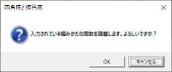
変更してもOK
できあがり
サイズ

結果を[プレビュー]し配置図とカットリストを取得します
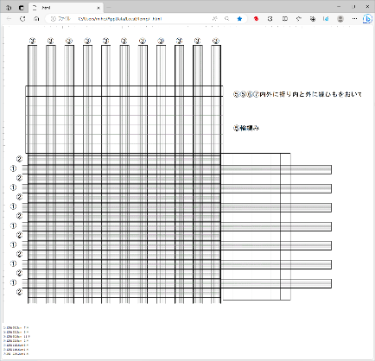
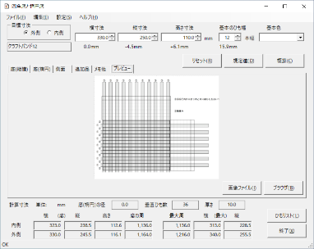
[プレビュー]タブで、ここまでの入力結果を図示することができます。
底のひも配置
[ファイル]メニューから
[名前をつけて保存]しておくと
データが再利用可能になります
右側面(左側は省略)と
横ひもの折り返し分
[ブラウザ]ボタンで等倍表示されます。カットリストも
ついています。
ブラウザの表示
上側面(下側は省略)と
縦ひもの折り返し分
カットリスト

